Муниципальное бюджетное общеобразовательное учреждение «Средняя общеобразовательная школа № 5 имени О.И. Семёнова-Тян-Шанского» города Мончегорск.
Проблемы экологии на примере города Мончегорска.
Индивидуальный проект по обществознанию.
Автор: ученица 10 класса Гарбуль Татьяна Кирилловна.
Руководитель: Благовещенская Юлия Владимировна.

2020г.

Оглавление.
Введение. 2

1. Всё об экологии. 4

1.1. Экология 4

1.2. Экологическая проблема. 4

2. Немного про Мурманскую область. 5
3. Комбинат города Мончегорск. 5

3.1. Об активности. 6

3.2. Безопасность. 6

3.3. Показатели результативности в области промышленной безопасности. 7

4. Общественное мнение. 8
4.1. Интервью. 8
4.2. Военнослужащие. 9
4.2.1. Личный опыт. 9
4.3. Новости. 10
4.4. Анкетирование. 10
4.5. Наблюдение. 13
4.5.1. Разные страны. 13
4.5.2. Дорога домой. 14
4.5.3. Начало весны. 14
5. Заключение. 14
6. Список литературы. 16

Введение.
Для начала я хочу предложить вспомнить одну интересную личность – Грета Тунберг (ей, на данный момент, 17 лет). Все мы знаем, что она экологическая активистка, учувствует в митингах и присутствует на важных встречах. На одной важной встрече в январе Грета предложила отказаться от добычи нефти и газа. Но как мы сможем от этого отказаться, если весь мир стоит практически за счёт добычи полезных ископаемых, нефти и газа? Соответственно, на это остро отреагировали, особенно министр финансов Соединенных Штатов Америки Стивен Мнучин. Он посоветовал экологической активистке Грете Тунберг сначала отучиться в колледже, пройти курс экономики, а уже потом объяснять, как можно отказаться от углеводородного топлива.
Грета Тунберг стала человеком года 2019, получила статус самого вдохновляющего человека, её даже посчитали самым выдающимся изобретателем. За счёт чего? Что она изобрела? Скорее всего, за счёт своих психологических расстройств и родителей. Да, она пытается нам внушить, что мы губим экологию. Она имеет свой «лозунг»: «Моё поколение изменит мир». Только изменяют мир совершенно другие люди, а не она. Существует много людей, стран, которые смогли что-то создать ради человечества. Например, британка Люси Хьюз создала пластик из рыбьей чешуи и красных водорослей, который разлагается за 4-6 недель; Боян Слат создал катамаран, который может собрать до 50 тонн мусора в день и работает на солнечной энергии; в столице Индии создали специальные «кислородные бары», где любой человек может подышать чистым воздухом; в Швеции из мусора делают энергию.
Экология является глобальной проблемой: вырубка лесов, пожары и т.д. Все мы пользуемся транспортом, который «выбрасывает» вредные газы. Почти в каждом городе построен завод, комбинат, станции. Каждый день они делают выбросы и затрачивают определенное количество ресурсов. Все эти предприятия что-то «выпускают» ради человечества, промышленности, экономики. Только иногда, кажется, что они это делают, как компенсацию за ухудшение экологии. Существует информация о том, что все эти предприятия пытаются меньше вредить. В это можно верить, пока не видишь статистику, статьи или же новости по телевизору или в телефоне. Эта тема популярна для маленьких городов и для севера.
Заполярный круг очень интересное и красивое место. У нас есть своя история, традиции и легенды. Мы славимся своей красивой природой, климатом и достопримечательностями. В основном зимой ради зимних забав и северного сияния приезжают туристы. Это как визитная карточка, обложка заполярного круга. Но всегда за красивой картинкой может находиться страшная правда.
Заполярный круг знаменит не только своими красотами, но и ресурсами. В нашей Мурманской области можно найти множество полезных ископаемых, морских и лесных ресурсов. Соответственно, мы ещё славимся Мурманским портом и комбинатами! И это приносит хорошую прибыль в разных сферах нашей жизни. Только за каждым действием следует последствие, какой-нибудь результат. У каждого действия есть свои плюсы и минусы. У любого действия может быть личное мнение окружающих.

Актуальность: проблемы экологии сегодня становятся не просто главными в осуществлении устойчивого развития общества, но и весьма острыми для самого выживания человека. И это не удивительно. Антропогенное воздействие на окружающую среду достигло угрожающего уровня. Вырубка лесов, уничтожение биосферы, ассимилирующей солнечную энергию, варварская эксплуатация природных ископаемых, вредные выбросы и сбросы, отходы производства и потребления нарушают экологический и энергетический баланс нашей планеты и ведут к глобальному изменению климату на Земле, которое с каждым годом становится всё ощутимее. Человек, который сам себя назвал «Гомо сапиенс» (человек разумный), очень часто ведёт себя далеко не как разумный человек. Зачастую жажда наживы, желание удовлетворить свои потребности любой ценой превалируют в поведении и поступках человека. Главная причина тому – несовершенство социально-экономического устройства нашего общества, где господствует идея получения максимальной прибыли.

Цель: узнать проблемы экологической политики города Мончегорск при помощи общественного мнения.

Задачи:
- Узнать всё про экологию, экологические проблемы и экологическую политику.
- Вспомнить достоинства Мурманской области.
- Узнать про комбинат «НОРНИКЕЛЬ» города Мончегорск.
- Узнать общественное мнение.
  - Устроить интервью.
  - Устроить анкетирование.
  - Найти информацию в Интернете (новости).
- Придумать и создать продукт проекта.
- Сделать вывод.

Гипотеза: можно предположить, что экология города Мончегорска может серьёзно угрожать жителям.

Объект исследования: город Мончегорск, жители города Мончегорск, Интернет-ресурсы, новости.

Предмет исследования: общественное мнение, СМИ, комбинат города Мончегорск.

- Всё об экологии.
1.1. Экология.
Начнём с терминологии. Можно найти множество пояснений к слову «экология». Например:
- Экология - наука о взаимодействиях живых организмов между собой и их средой обитания.
- Экология - окружающая среда человека.
- Экология – наука, изучающая взаимоотношение человека, животных, растений и микроорганизмов между собой и с окружающей средой.
В каждом из этих предложенных пониманий можно выделить то, что это наука о взаимоотношении живых, реальных тел с природой или же окружающей средой.
1.2. Экологическая проблема.
Экологическая проблема – это изменение природной среды в результате деятельности человека, ведущее к нарушению структуры и функционирования характера или же она возникает вследствие негативного воздействия человека на природу.
Проанализируем это понятие. Часто встречаются слова «человек», «природа», «негатив». Это нам даёт понять, что человек способен негативно повлиять на природу. И хорошо то, что люди замечают экологические проблемы и пытаются их решить.
Возьмем, к примеру, защита природных территорий. Многие страны осознают важность охраны своей природы. Создание охраняемых территорий имеет важное значение для обеспечения сохранности наших ландшафтов, обитателей и видов для будущих поколений. А ведь это всё началось не так давно. Первый в мире национальный парк был основан ещё в 1872 году, когда Улисс Симпсон Грант, 18-й президент Соединённых Штатов Америки, подписал закон, объявляющий, что Йеллоустон (Yellowstone) – большая дикая местность в Скалистых горах – навсегда будет «посвящён и выделен в качестве общественного парка для отдыха, для блага и для удовольствия людей». И соответственно, все воодушевились этой идеей, и на протяжении XX века число охраняемых территорий во всём мире постоянно росло, особенно в течение последних 30 лет.
Нам с раннего детства внушают то, что нужно беречь природу. «Мусорить нельзя, ловить и причинять боль нельзя, нельзя рвать траву». Но пока дети очень маленькие, они не сильно понимают, не осознают этой всей проблемы. Со временем всё приходит, и мы начинаем всё понимать. Все эти нравоучения мы начинаем выполнять, чтобы сохранить природу. Мы можем запомнить одно золотое правило: «Поступай по отношению к природе так, как ты хотел бы, чтобы поступали по отношению к тебе.

Да, экология является глобальной проблемой человечества, которую пытаются решить. Такие проблемы возникают из-за бесконтрольного и не всегда оправданного расходования природных ресурсов, из-за большего количества появления производств, которые выбрасывают вредные вещества в окружающую среду, увеличения численности людей и их потребностей и т.д. Об этом можно долго говорить.
В Интернет-ресурсах можно наткнуться на записи, в которых рассказывается, как можно решить экологическую проблему. Например:
- Экологическая безопасность населения;
- Охрана природы;
- Применение энергосберегающих и ресурсосберегающих технологий;
- Изучения допустимых пределов воздействия на природу и принятие защитных мер;
- Мероприятия воспитательного характера, направленные на формирования бережного отношения к природе и др.
Если подумать, можно заявить, что в основном это выполняют специальные организации и можно не волноваться. Я считаю, что если этим всем так выполняют специальные организации, то почему экологическая проблема не пропала? Почему СМИ пишет, что планета страдает и люди тоже?

- Немного про Мурманскую область.
Мурманская область знаменита своим портом, природными богатствами и промышленностью, ну и, конечно же, своими красотами. В основном туристы приезжают зимой, в основном ради зимних забав, природы, северного сияния и достопримечательностей.
Но мы будем обсуждать про природные богатства. Богатство природных ископаемых спрятано в Балтийском кристаллическом щите, и он считается уникальным. Но чем же? А тем, что из 1000 с лишним минералов, открытых в её недрах, а это практически треть известных в мире, 150 нигде больше не встречаются. Самыми важными являются: апатит, железные руды, никель, медь, кобальт, платина и многие другие.
Для нашего Крайнего севера характерно суровый климат, который сформировал уникальный состав животного и растительного мира.
Почвы здесь непригодны для сельскохозяйственных производств, зато здесь множество рек и озёр. В них, а также в водах, омывающих область морей, находятся основные богатства местной фауны. К морским видам рыб относят: палтуса, сельдь, камбалу. К речным и озерным - окуня, сёмгу, хариуса, щуку и др. Некоторые из них имеют до сих пор промысловое значение.
Как же используют эти ресурсы, и какие несёт последствия?
Основными отраслями промышленного производства и соответственно основными источниками загрязнения окружающей среды являются: добывающая промышленность, предприятия энергетического комплекса, военные и военно-промышленные объекты, портовое хозяйство, бытовые стоки и отходы. Наибольшие их представители, это: «Кандалакшский алюминиевый завод», «Апатит», «Кольская горно-металлургическая компания», «Мурманский траловый флот», «Оленегорский ГОК», Северный флот России, Кольская АЭС, Апатитская ТЭЦ, Мурманская ТЭЦ и другие(рис.1).
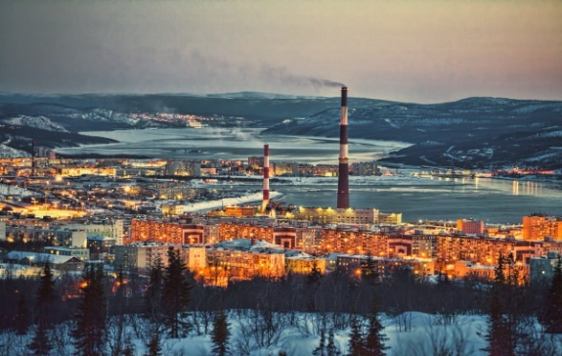
Рисунок 1. Фото из сети.
Да, область промышленная, имеет много ресурсов, но появляются отходы, который вредят окружающей среде и людям.

- Комбинат города Мончегорск.
Вся информация взята с официального сайта Норникеля.
« Норникель» - лидер горно-металлургической промышленности.
  - Об активности.
Норникель сотрудничает с Кольская ГМК (Кольский полуостров), Быстринский ГОК ( Забайкальский край), с компанией NN Harjavalta ( Финляндия), с предприятием Nkomati ( в ЮАР).

Кольская ГМК.
Кольская горно-металлургическая компания – дочернее предприятие «Норникеля» со 100%-ной долей владения. Кольская ГМК расположена на Кольском полуострове, является никелерафинировочным центром «Норникеля» и одним из ведущих производственных комплексов Мурманской области.

Быстринский ГОК.
Быстринский горно-обогатительный комбинат (Быстринский ГОК) – крупнейший гринфилд-проект в российской металлургической отрасли. Быстринский ГОК построен «Норникелем» в сжатые сроки (всего за 3,5 года) в труднодоступной части Забайкальского края в конце 2017 года.
Комбинат обогащает руду Быстринского месторождения золота, меди и железа. Ежегодно на Быстринском ГОКе планируется переработка около 10 млн т руды. В данный момент комбинат работает в режиме пусконаладки. Выход комбината на проектную мощность ожидается к 2021 г. После выхода на проектную мощность годовой объем производства металлов в концентрате составит около 70 тыс. т меди, 9 т золота, 2,1 млн т железорудного концентрата с содержанием 65%. Рынки сбыта для магнетитового и медного концентрата — России и КНР, потенциально — Япония и Южная Корея. Золотосодержащий концентрат отправляется на обогатительные мощности «Норникеля» в Заполярный филиал. «Норникель» владеет 50,01% Быстринского ГОКа.

Компания NN Harjavalta.
Компания NN Harjavalta вошла в состав группы компаний «Норникель» в 2007 году. Завод в Харьявалте перерабатывает главным образом российское сырье «Норникеля».
Применяемая технология — сернокислотное выщелачивание никелевых полупродуктов — является передовой практикой в мировой горно-металлургической отрасли, позволяет достигать показателей по извлечению металла свыше 98%. Мощности завода по производству никелевой продукции составляют 66 тыс. то в год.

Предприятие Nkomati.
Предприятие Nkomati — единственный в ЮАР производитель никелевого концентрата — расположено в 300 км к востоку от Йоханненсбурга. Это совместное предприятие «Норникеля» и компании African Rainbow Minerals. Данные по Nkomati учитываются в финансовых показателях «Норникеля» по методу пропорциональной консолидации исходя из 50%-ной доли владения.

  - Безопасность.
Цели в области промышленной безопасности и охраны труда
- создание благоприятных и безопасных условий труда;
- формирование у сотрудников компании устойчивого мотивационного механизма безопасного поведения на производстве.
Координация работы по промышленной безопасности и охране труда, методическое руководство, разработка предложений по совершенствованию системы управления промышленной безопасностью и охраной труда осуществляется Комитетом по промышленной безопасности, охране труда и экологии (Комитет по ПБиОТ).

Целями деятельности Комитета по ПБиОТ являются снижение уровня производственного травматизма и улучшение состояния промышленной безопасности в компании. В отношении данной цели Комитет по ПБиОТ решает следующие задачи:
- повышение эффективности организационно-профилактической работы в области ПБиОТ в компании и российских дочерних обществах;
- повышение ответственности руководителей и специалистов компании и российских дочерних обществ за обеспечение благоприятных и безопасных условий труда сотрудников;
- оценка эффективности мероприятий и совершенствование системы управления в области ПБиОТ в компании и российских дочерних обществах.
Элементы системы мониторинга состояния промышленной безопасности и охраны труда
- аудиты системы управления промышленной безопасностью и охраной труда второй стороны;
- поведенческие аудиты безопасности;
- многоступенчатый контроль;
- целевые, оперативные и комплексные проверки.
Внешний аудит в области промышленной безопасности
Согласно оценке, проведенной компанией «Дюпон Наука и Технологии» в октябре-ноябре 2016 г., рост уровня культуры производственной безопасности (показатель по шкале Брэдли на ноябрь 2016 г. составил 2,5) произошел за счет внедрения стандартов, направленных на снижение рисков, коммуникационной кампании по безопасности и реализации целевых программ по снижению рисков.

  - Показатели результативности в области промышленной безопасности.
В соответствии со стратегией в области промышленной безопасности и охраны труда, одобренной Комитетом по аудиту Совета директоров в 2014 г., абсолютные значения по несчастным случаям, связанным с производством, должны ежегодно снижаться на 15–20%, а стратегической задачей является достижение нулевого количества производственных несчастных случаев со смертельным исходом.

- Общественное мнение.
  - Интервью.
Я провела интервью с двумя молодыми людьми. Первый живёт в Апатитах, а другой - в Мончегорске.
Первое интервью с Елисеем С., житель города Апатиты, 16 лет. (опрашивала 29.11.19).
- Расскажи о своей болезни. Желательно подробно, со всеми симптомами и т.п.
- У меня вторичная астма. Я точно не помню, как она развилась, но произошло это в детстве. Из симптомов это уменьшение лёгких. Мне трудно дышать, тяжело заниматься нагрузками, часто появляется отдышка. Например, я пробегу десять кругов, а потом три минуты я буду пытаться отдышаться. Также из-за астмы появляется много аллергий.
- Как ты справляешься со своей болезнью? Что тебе прописали врачи?
- Ну, особо неизвестно как с этим справляться. Это можно назвать, как мини-инвалидность. Врачи мне прописали гормональные таблетки и дали ингалятор, который спасает от приступов, но я его редко беру с собой, так как у меня давно не было их.
- Мешает ли тебе астма заниматься каким-либо делом? Например, мешает опробовать что-то новое из спорта.
- Ну, это единственное, чем я ограничен.
- Вот ты к нам иногда приезжал в гости в Мончегорск. Были ли у тебя трудности с дыханием? Есть ли разница между Апатитами и Мончегорском?
- Мне кажется, что в вашем городе у всех проблемы с дыханием. Вы живёте рядом с комбинатом, который чуть ли не каждый день делает серые выбросы. У вас толком нету природы! Даже, кажется, что вы живёте в атомной пустыне!
Разницы между Апатитами и Мончегорском, конечно же, есть. Когда я к вам приехал, то имел странный привкус во рту. Здесь бы моя болезнь ничего не решала.
- Как ты относишься к таким предприятиям, как комбинат? Чтобы ты хотел изменить, если была бы такая возможность?
- Я негативно отношусь к вашему комбинату, потому что у вас дышать особо нечем. Лучше бы они поставили какие-нибудь фильтры или построили подальше от города.

Второе интервью я провела с Ульви М., житель города Мончегорска, 16 лет (опрашивала 04.12.19).
-Расскажи о своей болезни. Желательно подробно, со всеми симптомами и т.п.
-У меня слабая форма бронхиальной астмы. Мне тяжело дышать при физических нагрузках, большая отдышка. Бывают редко приступы, обычно, когда простуда.
- Как появилась у тебя астма? И когда в последний раз были приступы, если ты помнишь?
- Астма у меня сонаследовалась от отца. Приступ был примерно месяц назад.
- Как ты с этим справляешься? Что тебе прописали врачи?
- Прописали ингалятор, которым при болезни и приступах нужно пользоваться.
- Мешает ли тебе астма заниматься? Например, мешает попробовать что-то новое из спорта.
- Да, конечно. В детстве я хотел записаться на футбол, потому что я обожаю этот спорт. Но из-за заболевания врачи не разрешили, и тренер был против. Даже с выбором профессии не повезло. Я мечтал работать в МЧС, но по здоровью тоже нельзя.
- Очень грустно, когда болезнь мешает исполнить мечту. Тебе удаётся иногда уезжать за пределы города? Если да, то имеются ли изменения в самочувствии?
- Я редко куда-то выезжаю. Но когда выезжал, то колоссальных изменений не наблюдал.
- Если бы была возможность, ты бы уехал из Мончегорска или нет? И по каким причинам?
- Конечно же, уехал! Здесь очень плохая экология. Комбинат очень часто делает химические отходы. Также город маленький и соответственно мало возможностей, мало работы, здесь тяжело подняться.
- Как ты относишься к таким предприятиям, как комбинат? Что бы ты хотел изменить?
- Я нейтрально отношусь к комбинату. Ведь без комбината, не было бы и Мончегорска. Но я бы хотел, чтобы комбинат делал меньше выбросов, а лучше, чтобы их вообще не было. Я бы хотел бы, чтобы они поменяли как-нибудь устройство комбината, чтобы не портить экологию.
Люди живут в разных городах и задумываются об экологии, ведь она считается глобальной. Они не задумываются только о своём здоровье, даже с такой болезнью, которая может их в любой момент убить. Они волнуются за окружающих. Скорее всего, они понимают, что из-за комбината люди, переезжая в другие города, будут чувствовать себя по-другому. Возможно, все мы, изначально полностью здоровые люди, будем чувствовать себя, как астматики.
  - Военнослужащие.
Также рядом с городом Мончегорск живут и работают военнослужащие и их дети. Военные часто занимаются физическими нагрузками, и они могут «заработать» лёгочное заболевание. Конечно же, у большинства есть семьи и часто планируют, куда бы потом уехать после службы. Порой из-за своей мечты они истязают себя, копят деньги, чтобы потом уехать на юг, но на середине пути они получают осложнения со здоровьем или, же летальный исход.
« Северянам необходимо достичь возраста 55 лет для мужчин и 50 для женщин, для того, чтобы получить право на начисление пенсионного пособия. Также нужно от 15 лет стажа выслуги Крайнего Севера, и 20 лет стажа выслуги для регионов, приравненных к Крайнему Северу. Также необходимо и наличие страхового стажа. Он для Крайнего Севера составляет 20 лет». Но иногда, военные не доживают до 50-55 лет. Не только из-за образа жизни, «тяжёлой» работы и т.п. Они работают там, где дышат химией, как и другие горожане.
    - Личный опыт.
Я родом из города Кола, мои родители военнослужащие, поэтому нам приходится иногда переезжать в разные города. Ради интереса я спросила: « Были ли у меня проблемы со здоровьем, когда мы переехали в Мончегорск?». Ведь когда мы переехали, мне было всего лишь 6 лет и соответственно я часть информации не помню. Они мне ответили, что первое время, примерно 2-3 года, каждую весну я болела бронхитом. Потому что, как мы все знаем, снег весной тает и, можно сказать, всякая зараза витает в воздухе, даже те химические отходы из комбината.

  - Новости.
Даже новости не обходят маленький город Мончегорск. И все статьи можно найти в Интернете.
Первый сюжет называется «Не дышите», который вышел 9 марта 2018 года. В нём рассказывается о выбросах комбината. Тогда была безветренная погода, и комбинат занимался своей работой. Тогда был рабочий день и соответственно все тоже учились и работали.
Город Мончегорск был окутан жёлтым туманом. Дата начала бедствия не был известен, но продолжалось до 5 марта. Было превышение ПДК (предельно допустимой концентрации) диоксида серы в более чем 2 раза.
Нам, возможно, сложно понять, но можем прекрасно ощутить. Горьковаты вкус во рту, глаза могут слезиться, появляется отдышка, а, в крайнем случае, можно и задохнуться.
«Мончегорцы всю неделю жаловались на тошноту, рвоту, приступы удушья – симптомы отравления серным ангидридом. Больше всего страдали астматики».
Второй сюжет вышел через год под названием «Вдохните наши поздравления», который вышел 13 марта 2019 года.
История повторилась. 8 марта снова было превышение ПДК в 4,5 раза. Снова город был укутан в туман, снова горьковатый вкус. Эта картина больше всего подходит для ужастиков Стивена Кинга: на улицах мгла, ступить в которую реально опасно для жизни.
После такого повтора, на комбинат хотели подать в суд, но согласия не дали.
  - Анкетирование.
18 декабря 2019 года я провела анкетирование среди учащихся 9-10х классов и учителей средней общеобразовательной школы №5 имени О.И.Семёнова-Тян-Шанского и работников отделения финансово-расчетного пункта города Мончегорск « Объединенного стратегического командования Северного флота» ( таблица 1-5).

Таблица 1. Получение информации. Таблица 2. Интерес к вопросам экологии.

Таблица 3. Действия для оздоровления окружающей среды.

Таблица 4. Действия, свойственные твоему поведению.
Таблица 5. Участие в пропаганде экологических знаний.

Диаграммы могут нам показать, что в более осознанном возрасте мы начинаем понимать, как факторы экологии важны. Даже в обычных, скромных действиях мы можем сохранить природу. Главное иметь желание, мотивацию.
Нас со школы «приучают» соблюдать особые правила, учат нас благотворительности. В каждой школе проводится уборка территории, на любом уроке мы можем узнать что-то новое или же повторить старое. Например, на уроках физики можно узнать о влиянии парникового эффекта, на уроках биологии – о жизни и химических реакциях растений.
Мы живём в 21-м веке. Век технологий, прогресса. Каждый имеет ноутбук, компьютер, смартфон, планшет. Каждый имеет доступ к выходу в Интернет. Всю информацию мы можем найти во «всемирной паутине». Тот, кто зарегистрирован в социальных сетях могут наткнуться на посты, в котором есть новость об экологии. Любой поисковый сервер имеет вкладку «новости». Например, в Яндексе можно узнать свежие новости из каждого раздела, в Google новости будут подбираться под ваши предпочтения. Мы всегда можем находиться в курсе событий.
  - Наблюдения.
    - Разные страны.
Мы всегда можем наблюдать за тем, что твориться в городе. А если город ещё маленький, то можно знать практически всё.
Комбинат расположен рядом с городом, поэтому обо всех утечках мы узнаём первыми, если погода безветренная. Весь туман из химикатов может распространиться по всему городу и даже дойти до посёлков городского типа, которые находятся примерно в 5 км от города (площадь города: 113 км²).
Мне немного нравится путешествовать, и по всякой возможности, пытаемся посетить разные города. В сентябре 2018 году мне удалось посетить Норвегию. Жила я рядом с Киркенес. Северный пейзаж, новая эстетика, новые запахи и ощущения.
За неделю проживания мне было легко дышать, я не видела никакого комбинатного дыма, да и вообще комбината рядом с некоторыми городами не видела. Норвегия — это холмистая местность. На каждом холмике, отступе построен отдельный дом. Там тоже имеются свои комбинаты, станции, предприятия, но они находится далеко от города. А Мончегорск местность, которая окружена сопками, поэтому ветру особо не выйти за наши пределы. Рядом с городом построен комбинат, поэтому нам сложно избежать тумана (рис.2,3).
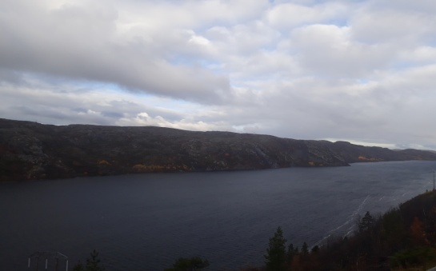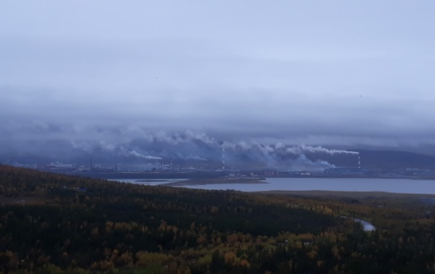
Рисунок 2. Норвегия. Рисунок 3. Мончегорск.

Мурманская область и Норвегия находятся очень близко друг другу, но у них разные эстетики, пейзаж, жизни и отношение к ним.
    - Дорога домой.
В феврале 2020 я была в Санкт-Петербурге. 26 февраля я со своей семьёй возвращалась домой на машине. Нас сначала встречала красивая картина: чистое ясное небо, белый снег. Но как только примерно 30 км до Мончегорска, нас встретил белый туман. Туман из диоксида серы. Этот запах даже пробирался в салон машины, мы все чувствовали горьковатый вкус. Видимость дороги упало (рис.4).
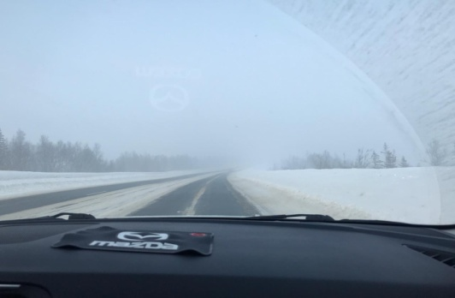
Рисунок 4. 26.02.20. 30 км до Мончегорска.
В тот день был несильный ветер, который дул в сторону Апатит, поэтому в городе такого тумана мы не застали.
    - Начало весны.
По календарю наступило первое марта 2020 года. Примерно 12 утра.
В тот день я была дома и следила за новостями. В сеть выложили интересную фотографию (рис.5). Также фотографии были сделаны на трассе рядом с городом Мончегорск (рис.6).
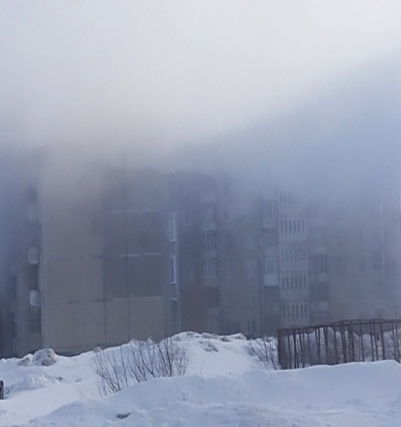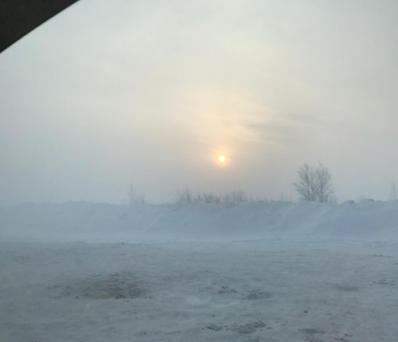
Рисунок 5. Фото из сети. Рисунок 6. Фото, сделанное на трассе 01.03.20

Скорее всего, это был выброс из комбината, но об этом информация умалчивается.

- Заключение.
От общественного мнения никому не убежать. Каждый наш шаг могут как-нибудь прокомментировать, сфотографировать и отправить в социальные сети. Уникальность нашего 21-го века в этом и состоится, мы находимся во всех курсах событий.
Мурманская область красивое место. Поэтому, каждый турист должен посетить Заполярный круг. Бывает, что некоторые хотят остаться подольше.
Комбинаты – это довольно прибыльные организации. Они дают достойный продукт, хорошо влияют на экономику и на этом город стоит. Только нужно учитывать все факторы, чтобы не только комбинат получал прибыль, но и ещё жители должны получать безопасность на высшем уровне.
Я считаю, что комбинат находится в не удачном месте. Погода – важный фактор. При полном штиле комбинат должен снижать плавки вплоть до полной остановки производства. В противном случае выбросы ложатся на город густым, зловонным, химическим туманом. Но снижение производства может привести к серьёзному убытку, а в крайнем случае, к закрытию предприятия. Поэтому, штраф до 200 тысяч рублей заплатить выгоднее.
Систематическое превышение концентрации диоксида серы вызывает риск аллергий, бронхолегочных заболеваний и онкологии. Рак в 2019 году был диагностирован у 20 тысяч жителей области, это вторая причина смертности после сердечно-сосудистой заболеваний. Также можно заметить, что большинство детей и подростков имеют проблемы с дыхательной системой или же астму. Во время этих утечек у них возрастает риск к смести из-за удушья.
На эту тему можно построить можно множество теорий. Я склоняюсь к тому, что мы особо не будем сильно замечать, если в нашей атмосфере будет больше химикатов. Мы этого не заметим, потому что мы постепенно будем привыкать. Только будет существовать риск того, что будет выше смертность до 40-50 лет.
Приезжим будет тяжелее. Некоторые люди могут к нам приехать не по своему желанию, а например, из-за работы. Они будут сильнее чувствовать это всё. Скорее всего, после месяца пребывания, люди будут иметь проблемы со здоровьем. В крайнем случае, всем приезжим придётся носить маски или же противогазы.
Нам нужно не игнорировать эту проблему, не избегать её. Накануне ещё другие поколения. Даже наши соседи, например, как Норвегия, пытается до нас «докричаться», что нужно что-то решать.
Мы пока что можем только стоить теории. Если ничего не делать, то погибнет всё. А если что-то предпринять, то есть шанс, что нам будет немного легче и здоровее жить.

- Список литературы.
Книга редактора Morten Günter « Field Guide to Protected Areas in the Barents Region». Copyright: Svanhovd Environmental Centre 2004.

Великан на поляне, или первые уроки экологической этики: пособие для учащихся общеобрзоват. учреждений / А. А. Плешаков, А. А. Румянцев. – 9-е изд. – М.: Просвещение, 2012.

Википедия. Экология - https://ru.m.wikipedia.org/wiki/Экология

Новая газета. Статья «Вдохните наши поздравления» - https://novayagazeta.ru/articles/2019/03/13/79854-vdohnite-nashi-pozdravleniya

Новая газета. Статья «Не дышите» - https://novayagazeta.ru/articles/2018/03/09/75740-ne-dyshite

Норникель - https://www.nornickel.ru/

Особенности загрязнения - http://www.kolgimet.ru/monitoring-zagrjaznenija-okruzhajushchei-sredy/centr-monitoringa-zagrjaznenija-okruzhajushchei-sredy/osobennosti-zagrjaznenija/

Северная пенсия военнослужащих - https://voen-pravo.ru/severnaja-pensija-voennosluzhashhego/

Экология регионов. Насколько хватит богатств Мурманской области? - http://ecology-of.ru/ekologiya-regionov/naskolko-khvatit-bogatstv-murmanskoj-oblasti/

